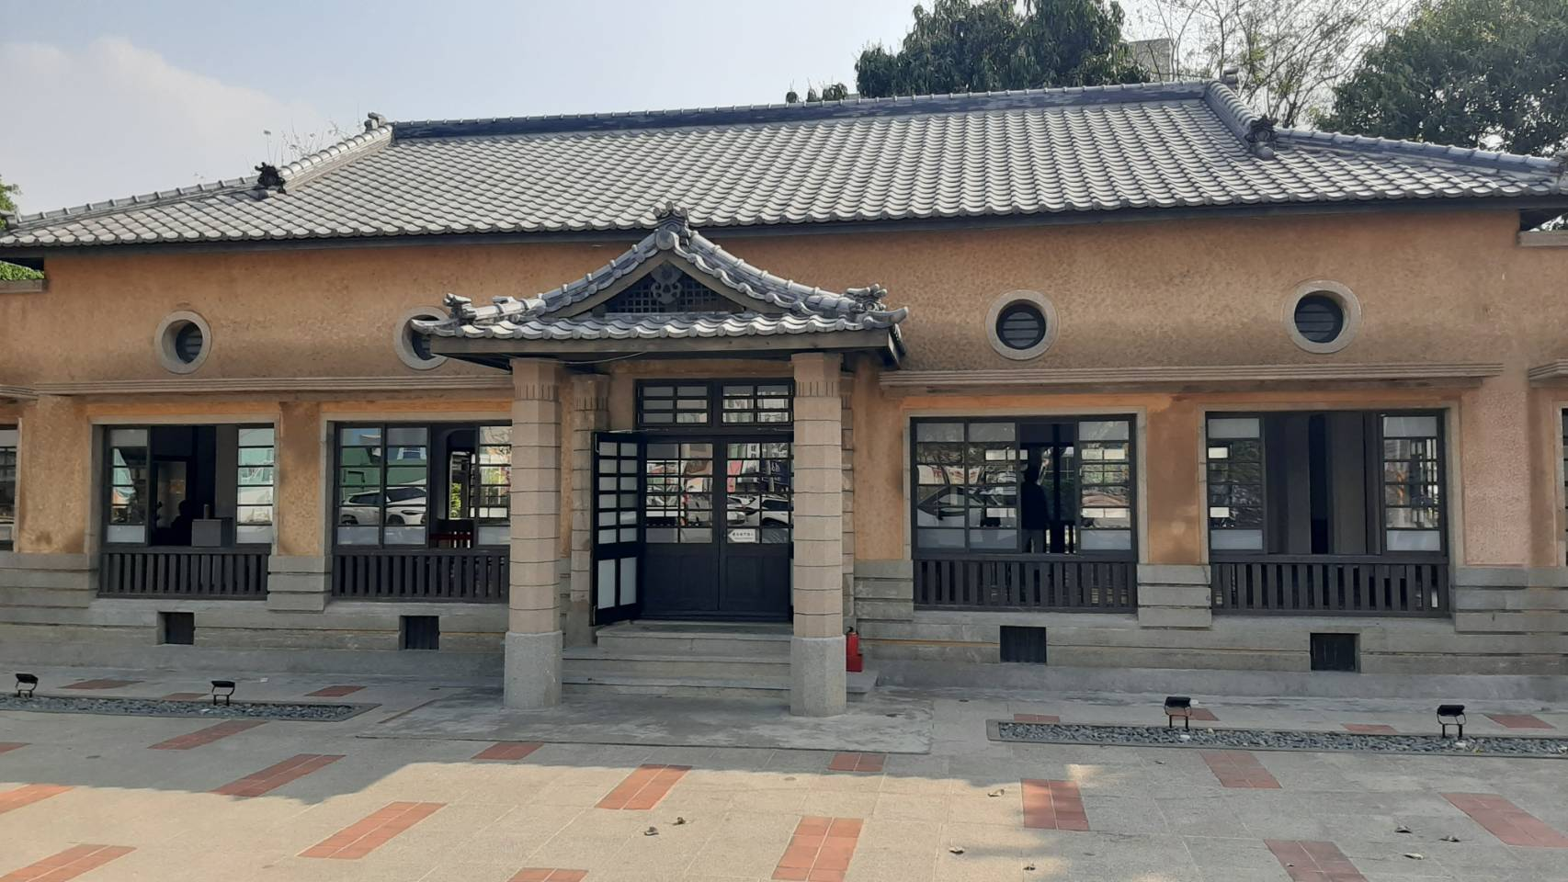

因為武德殿是新化的地標,是日治時期成立台灣支部後,後來又變成警察柔道與劍道而後擴建為第二代的新化武德殿,所以新化武德殿在民國九十五年代公告登錄為歷史建築.

我和我的家人都認為它具有日本風情,就像我在日本,而且目前有開放參觀及使用,我進去時才知道它是全台唯一有彈簧的古蹟。

**4年3班21陳宣霓**

老街印象